【错误文档】

关于webpack

错误描述：修改查找css中的img，webpack打包失败
截图：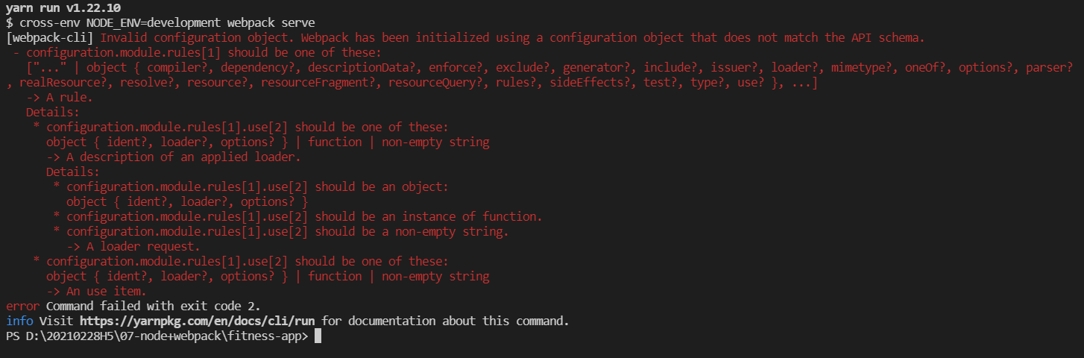
解决方案：options里面是一个对象

错误描述：webpack开启服务页面乱码
截图：
解决方案：根目录src文件名错误，修改即可

错误描述：开启服务yarn build报错
截图：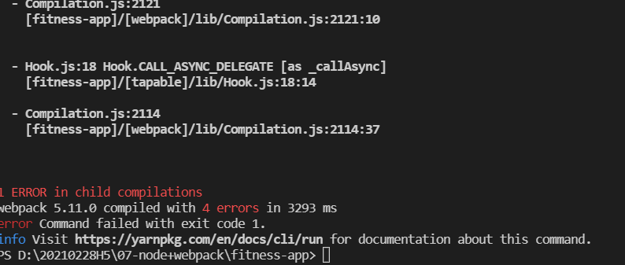
解决方案：打包html路径错误，应为‘./src/page/home.html’

错误描述：打包webpack主模块报错
截图：
解决方案：注释掉主模块的dunle.js

